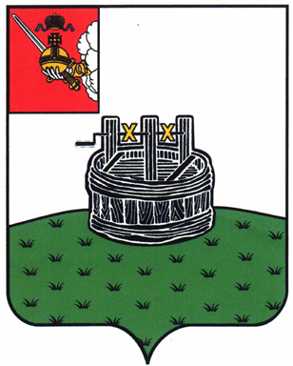
УПРАВЛЕНИЕ ОБРАЗОВАНИЯ ГРЯЗОВЕЦКОГО
МУНИЦИПАЛЬНОГО РАЙОНА ВОЛОГОДСКОЙ ОБЛАСТИ

ПРИКАЗ
03.04.2014 г. № 266

Об утверждении состава
управляющего совета
БОУ «Ростиловская средняя
общеобразовательная школа»

В целях организации деятельности органов государственно-общественного управления на уровне образовательных учреждений, создания системы общественного контроля над качеством образования и полнотой выполнения социального заказа и повышения эффективности государственной политики в области образования
ПРИКАЗЫВАЮ:

Утвердить состав управляющего совета БОУ «Ростиловская средняя общеобразовательная школа»:
1.Кабанова Людмила Алексеевна, председатель управляющего совета.
2.Иванова Ольга Павловна, заместитель председателя управляющего совета.
3.Зубкова Ирина Николаевна, начальник отдела дошкольного, общего, коррекционного и дополнительного образования Управления образования Грязовецкого муниципального района.
4.Девятилова Лариса Васильевна, директор школы.
5. Горелова Ольга Николаевна, представитель родительской общественности.
6.Диденко Надежда Анатольевна, представитель родительской общественности.
7. Дружининская Ирина Николаевна, представитель педагогической общественности.
8.Аникина Надежда Алексеевна, представитель педагогической общественности
9.Труханова Яна Анатольевна, представитель педагогической общественности
10.Добрягин Виктор Валентинович, представитель педагогической общественности.
11.Горев Иван, представитель ученической организации.
12.Пеклецова Анастасия, представитель ученической организации.

Начальник Управления образования Т.А.Патракеева

